***MATEMATIKA 8 - Slovní úlohy o pohybu***

*Slovní úlohy na pohyb většinu žáků vyloženě děsí. Přitom, pokud zvolíme správný systematický postup, není vyřešení jednoduchých a středně obtížných úloh až tak náročné.*

***Jak tedy na slovní úlohy o pohybu?***

*1. Základem řešení všech slovních úloh je pozorné přečtení zadání, lépe vícekrát než jednou.*

*2. Dalším krokem je* ***náčrtek situace****, o které se ve slovní úloze mluví. Nejčastěji se jedná o "potkávačku", kdy se dva objekty pohybují proti sobě a někde "mezi" se potkají. Druhým nejčastějším typem je "doháněčka", kdy rychleji pohybující se objekt dohoní objekt, který vyjel dříve.*

*Toto naše zhodnocení situace rozhodne, zda se budou dráhy obou objektů rovnat (s1=s2) nebo zda jejich součet bude tvořit dráhu celkovou (s=s1+s2).*

*3. Po provedení této analýzy situace zapíšeme hodnoty do tabulky. Jednotlivé dráhy, které se buď rovnají, nebo jejich součet je celkovou dráhou, se vypočítají jako součin rychlosti a času.*

*4. Na základě tabulky vytvoříme rovnici, kterou vypočítáme. Poté většinou musíme převést zlomek na časový údaj. A máme hotovo ☺.*

***A nyní již 15 příkladů:***

*Zkuste každý příklad promyslet, nakreslit obrázek, sestavit rovnici a spočítat výsledek. Pokud se nebude dařit nebo budete chtít kontrolu vámi spočítaného příkladu, přejděte v tomto souboru na* ***stranu 3*** *- tam naleznete řešení ☺.*

1. Vzdálenost z Prahy do Olomouce je přibližně 250 km. V 6.00 vyjel z Prahy do Olomouce rychlík rychlostí 85 km/h. Ve stejném okamžiku mu vyjel naproti z Olomouce osobní vlak rychlostí 65 km/h. Za jak dlouho se vlaky setkají?
2. 2. Dvě letadla startující současně z letišť A a B letí navzájem proti sobě a setkají se za 20 minut. Vzdálenost letišť je 220 km a průměrná rychlost letadla letícího z letiště A je o 60 km/h větší než průměrná rychlost druhého letadla. Vypočítej průměrné rychlosti obou letadel.
3. Vzdálenost míst A a B je 132 km. V 9.00 vyjel z místa A cyklista průměrnou rychlostí 24 km/h, v 10.00 h mu vyjel naproti druhý cyklista průměrnou rychlostí 30 km/h. Za jak dlouho a jak daleko od místa A se oba setkají?
4. V 6 hodin 15 minut vyjela z kasáren kolona aut jedoucí průměrnou rychlostí 32 km/h. V 7 hodin 18 minut vyjelo za kolonou terénní vozidlo. Jakou průměrnou rychlostí musí terénní vozidlo jet, má-li do vojenského výcvikového prostoru, vzdáleného od kasáren 72 km, dorazit současně s kolonou.
5. Kamión jede po dálnici z Prahy do Bratislavy průměrnou rychlostí 72 km/h. V okamžiku, kdy je kamión od Prahy 54 km, vyjíždí z Prahy osobní auto, které jede rovněž do Bratislavy a jeho průměrná rychlost je 90 km/h. Kdy a na kterém kilometru dálnice Praha – Bratislava dohoní osobní auto kamión?
6. Z kasáren vyjela kolona aut průměrnou rychlostí 28 km/h do vojenského výcvikového prostoru a za 1 hodinu 15 minut vyjelo za kolonou terénní vozidlo rychlostí 63 km/h a přijelo do vojenského výcvikového prostoru současně s kolonou. Urči vzdálenost vojenského výcvikového prostoru od kasáren.
7. V 6 hodin 40 minut vyplul z přístavu parník rychlostí 12 km/h . Přesně v 10 hodin za ním vyplul motorový člun rychlostí 42 km/h. V kolik hodin dohoní člun parník?
8. Oddíl připravuje celodenní výlet na Ještěd. Část cesty chce jet autobusem. Kdyby vyšel rychlostí 3 km/h, přišel by na autobusovou stanici 9 minut po odjezdu autobusu. Kdyby šel rychlostí 4 km/h, přišel by 6 minut před odjezdem autobusu. Urči vzdálenost autobusové stanice od tábora.
9. Mezi dvěma přístavišti jezdí parník. Cesta tam a zpět mu trvá 3 hodiny 45 minut. Po proudu pluje rychlostí 12 km/h , proti proudu rychlostí 8 km/h. Vypočítej vzdálenost mezi přístavišti.
10. Cyklista jel z osady do města. První polovinu cesty, vedoucí převážně do kopce, jel rychlostí 10 km/h, druhou polovinu cesty, která převážně klesala, jel rychlostí 18 km/h. Celá cesta mu trvala 56 minut. Urči vzdálenost osady a města.
11. Auto ujelo vzdálenost mezi městy A a B za 4 hodiny. Kdyby se průměrná rychlost auta zvýšila o 17 km/h, ujelo by auto tuto vzdálenost o hodinu dříve. Urči rychlost auta a vzdálenost mezi městy A a B.
12. Rychlík dlouhý 85 m jede přes most rychlostí 72 km/h. Od okamžiku, kdy vjede lokomotiva na most, do okamžiku, kdy, kdy most opouští poslední vagón, uplyne 9 s. Jak dlouhý je most?
13. Žáci z města M uskutečnili výlet do města N vzdáleného 74 km. Část cesty z M do N jeli vlakem průměrnou rychlostí 44 km/h a část cesty šli pěšky průměrnou rychlostí 4 km/h. Cesta vlakem byla o 30 minut kratší než pěší túra. Za jakou dobu se žáci dostali z města M do města N?
14. Dvě letadla startující současně z letišť A a B letí navzájem proti sobě a setkají se za 20 minut. Vzdálenost letišť je 220 km a průměrná rychlost letadla letícího z letiště A je o 60 km/h větší než průměrná rychlost druhého letadla. Vypočítej průměrné rychlosti obou letadel.
15. Dvě letadla letí z letišť A a B, vzdálených 420 km, navzájem proti sobě. Letadlo z letiště A odstartovalo o 15 minut později a letí průměrnou rychlostí o 40 km/h větší než letadlo z letiště B. Urči průměrné rychlosti obou letadel, jestliže se setkají 30 minut po startu letadla z letiště A.

***Obtížnější slovní úlohy na pohyb (bez řešení)***

1. *Z Kutné Hory směrem ke Kolínu vyjel v 6 hodin 30 minut cyklista A průměrnou rychlostí 12 km/hod. V 7 hodin 40 minut vyjel z téhož místa opačným směrem na Čáslav cyklista B rychlostí 18 km/hod. V kolik hodin bude vzdálenost mezi cyklisty 79 km. Výsledek udejte v hodinách a minutách. Jak daleko od Kutné Hory bude v téže době cyklista B?*
2. *Cesta kolem, přehrady je dlouhá 8 km. Z jednoho místa současně vyběhl běžec průměrnou rychlostí 12 km/hod. a opačným směrem vyjel cyklista. Určete průměrnou rychlost cyklisty, potká-li se s běžcem za 15 minut.*
3. *Jiráskovi jeli autem na dovolenou do Itálie. Po 10 minutách jízdy se na 20 minut zastavili na odpočívadle a opravovali auto. Jejich syn zjistil, že zapomněli vzít cestovní pasy a vydal se za nimi na motocyklu přesně za 30 minut po jejich odjezdu. Jakou průměrnou rychlostí musel jet, když je dohonil po ujetí 132 kilometrů a auto jelo průměrnou rychlostí 72 km/hod?*
4. *Nákladní auto vozí na stavbu písek. Jezdí-li průměrnou rychlostí 30 km/hod, trvá mu jedna cesta půl hodiny. Jakou rychlostí by muselo auto jezdit, aby zkrátilo každou jízdu o pět minut?*
5. *Turista šel 1/3 cesty rychlostí 4,5 km/hod, 0,4 cesty rychlostí 4 km/hod a zbývající 4 km rychlostí 5 km/hod. Kolik kilometrů ušel a jak dlouho mu trvala cesta? Čas počítejte ve zlomcích hodiny.*
6. *Z křižovatky dvou navzájem kolmých silnic odjíždí ve stejném okamžiku osobní automobil průměrnou rychlostí 96 km/hod a nákladní auto průměrnou rychlostí 72 km/hod. Každé auto jede po jiné silnici. Určete přímou vzdálenost aut po 5 minutách jízdy*.

Materiál převzat z: <https://skolaposkole.cz/matematika-zs/9-rocnik/slovni-ulohy/pohyb>

***Řešení příkladů 1 – 15 (obrázky sice chybí, ale je tu zase tabulka)***

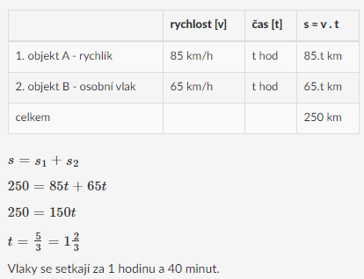Příklad 1: Příklad 2:

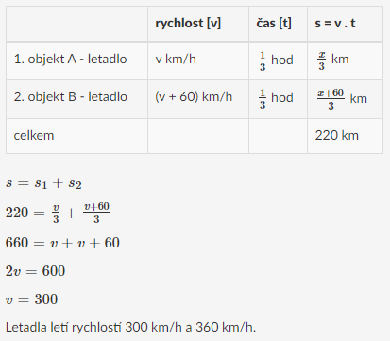

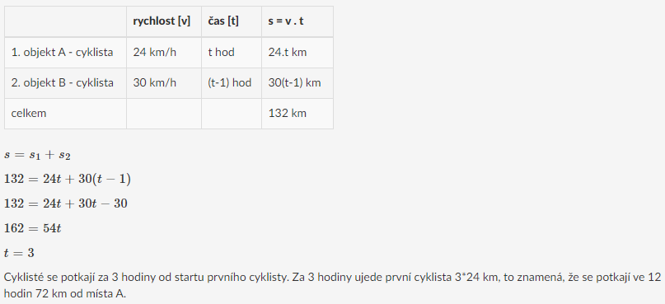Příklad 3:

Příklad 4:

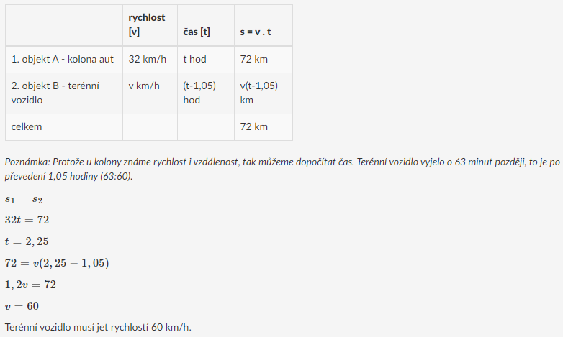

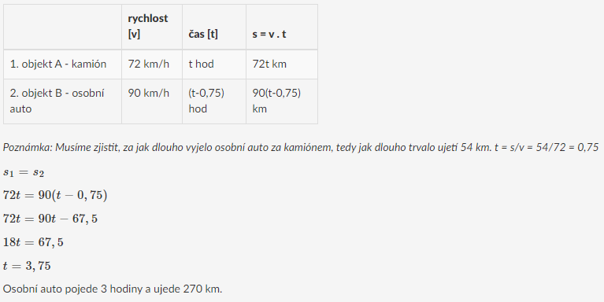Příklad 5:

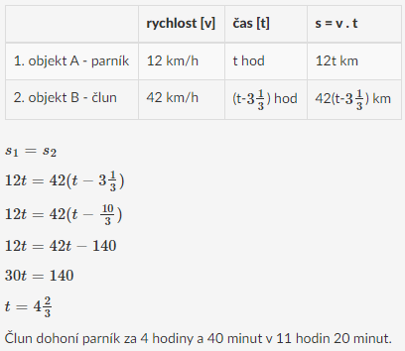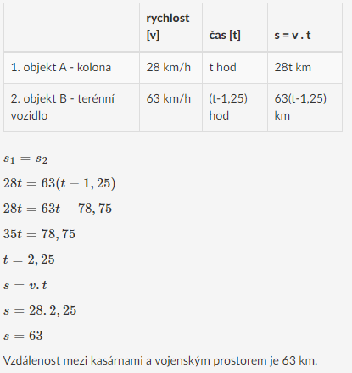Příklad 6: Příklad 7:

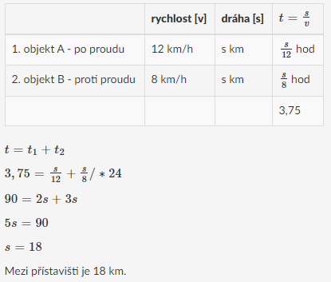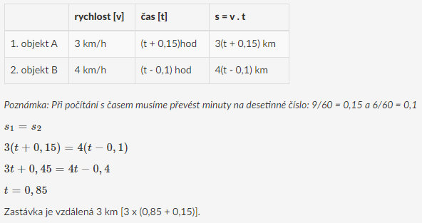Příklad 8: Příklad 9:

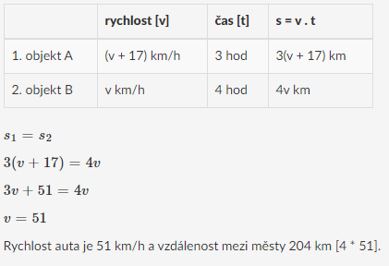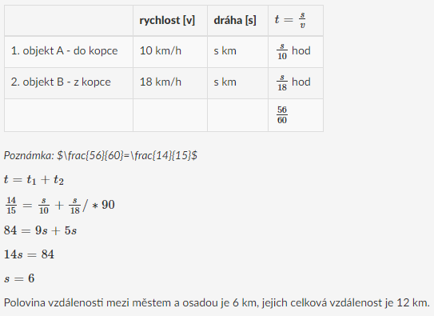Příklad 10: Příklad 11:

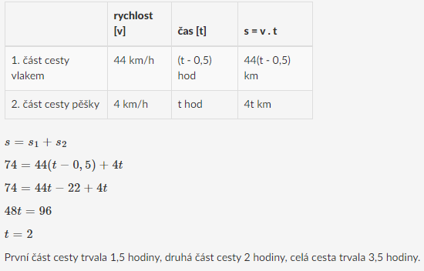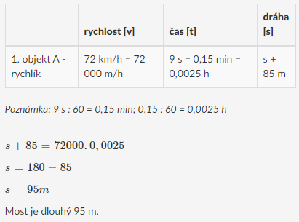Příklad 12: Příklad 13:

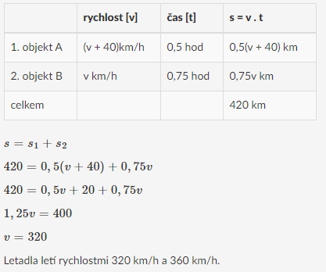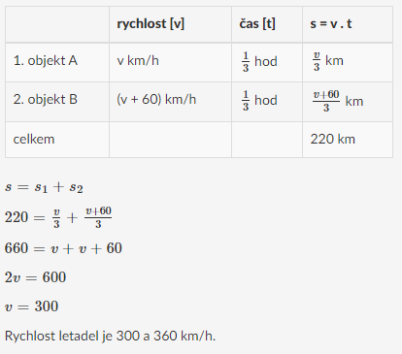Příklad 14: Příklad 15: